

**Projet Architecture Microservices**

Rapport de Projet

Gestion d’emprunts de livres

Auteurs :

DIARSO Laye Kemo

NGUYEN Michel

Enseignant :

MENCEUR Mouloud

**M2 MIAGE IF APP**

|  |  |  |  |
| --- | --- | --- | --- |
| Historique des versions | | | |
| Version | Date | Auteurs | Modifications |
| 1.0 | 17/05/2020 | Laye, Michel | Création de la première version du document |
| 1.1 | 30/05/2020 | Laye, Michel |  |
|  |  |  |  |

# Indications pour exécuter le projet

Docker, MiniKube, Github, Readme.txt

# Documentation technique

## Schéma d’architecture

Parler de microservices, JPA, base de données, back-end, http, Rest

Nous proposons une application back-end, donc la partie du code exécutée par le serveur. Elle se décompose en un serveur (pour héberger l’application), une application (d’administration du serveur), et une base de données pour organiser les données.

L'architecture Microservices propose une solution simple et intuitive : le découpage d’une application en petits services, appelés Microservices, parfaitement autonomes qui exposent une API REST que les autres Microservices pourront consommer.

Nous avons décidé de choisir cette architecture permet de proposer des solutions en ligne qui sont toujours disponibles, une décomposition de services indépendants entre eux, permettant d’optimiser les ressources consacrées à la maintenance et au développement. Le déploiement continu devient possible car il n’y a pas besoin de coordination au niveau des modifications locales.

Enfin, pour assurer la persistance des données, nous utiliserons l’interface de programmation JPA (Java Persistance API). Cela nous facilite grandement la tâche : il sera plus facile d’ajouter, modifier ou supprimer des données grâce aux gestionnaires d’entités.

Nous avons aussi envisagé de mettre en place une service client (un frontend) qui assurera la liaison et communication avec les différents services.

## Choix techniques

Nous avons choisi les technologies suivantes :

* IntelliJ idea en tant qu’IDE pour développer en Java pour sa stabilité, sa fonctionnalité d’auto-complétions, la possibilité de refactorer, tester, analyser notre code en temps réel.
* Spring Boot pour simplifier l’auto-configuration du projet et des fichiers et son incroyable gestion des dépendances dans le fichier pom.xml (qui serait beaucoup plus long en temps normal : il faudrait utiliser spring, spring mvc, jackson et tomcat)
* Docker pour conteneuriser nos microservices et les rendre disponible
* MiniKube pour utiliser la machine Docker et enfin déployer l’application
* Le développement s’est fait sur Windows

## Diagramme de classes

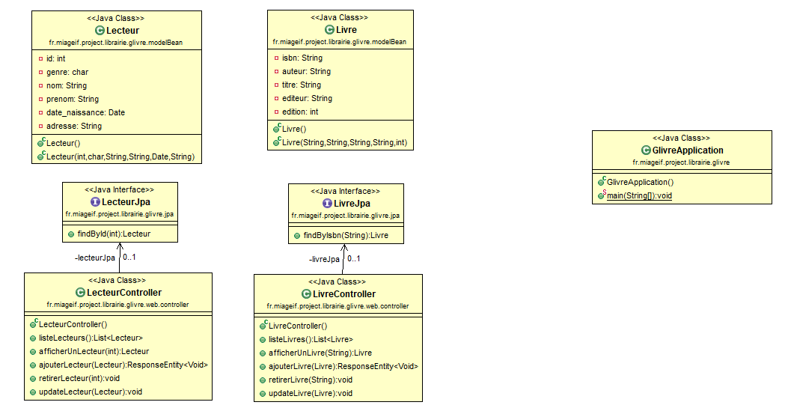Expliquer le diagramme de classes et le découpage sous forme de microservices

# Découpage et structure des microservices

Nous avons décidé de découper notre application en trois Microservices principale tant en rajoutant à cela un Microservices client. Ce client assure la liaison entre les différents Microservices. Il se repressente comme suit :

**Microservice-livre**

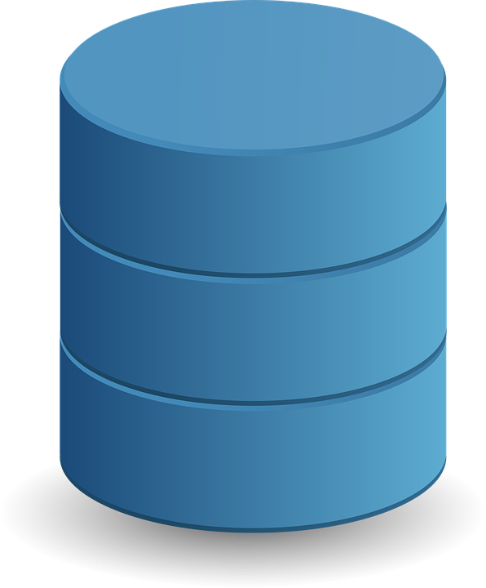



**REST**



[Cette photo](https://ru.wikipedia.org/wiki/Java) par Auteur inconnu est soumise à la licence [CC BY-SA](https://creativecommons.org/licenses/by-sa/3.0/)

**Interface Utilisateur**

**Client**

**Microservice-lecteur**





**REST**

**REST**

**Microservice-lecteur**





Ce schéma nous montre une utilisation très simplifiée de notre application Microservice. Nous utilisons le client afin d’interagir avec les autres services. Chaque service sera mis dans un conteneur docker et déployé avec minikube de façon indépendante.

# Bilan

## Réussites

Ce fut un projet très instructif où nous avons pu apprendre de nouvelles technologies comme docker, Spring boot et kubernates (minikube).

Nous avons réussi à mettre explorer toutes ces technologies dans notre projet. Nous avons commencé à découper et à implémenter nos Microservices (lecteur, livre et emprunt). On a également implémenté un service en plus afin de jouer le rôle de client dans la consommation des services qui est le service client.

Après l’implémentation nous sommes passé au dockerisation de nos différents services. Et la phase finale était le déploiement avec minikube. Chaque service de notre application contient ses propres fichiers de conteneurisation (Dockerfile) et de déploiement (les fichiers .yaml) dont la manière de procéder est décrite dans le fichier ***readme*** joint.

Nous avons pu aborder tous les points du projet, avec un peu de difficulté pour certains points compte tenu de nos supports logiciels ( Système d’exploitation). Mais à la longue nous avons pu trouver des alternatives.

## Difficultés

Nous avons eu plus de difficultés au début à comprendre le fonctionnement de Spring Boot et des microservices (notamment sur des détails, par exemple sur les annotations ou la recherche par id). On a donc pris un peu de temps à comprendre le fonctionnement de Spring boot afin de mieux découper notre application en des microservices de façon logique.

La phase d’implémentation n’a pas été difficile, dès que nous nous sommes initiés aux annotations de spring boot tout était plus claire car nous savions déjà codé en java.

Les deux points les plus complexe ont été l’utilisation de docker et le déploiement avec minikube. Le support que nous utilisions n’était pas logiquement adapté à l’utilisation de la technologie docker.

Nous sommes principalement sur Windows plus précisément Windows home qui n’est pas prise en charge par docker. Mais après de longue recherche nous avons pu trouver une alternative qui était d’utiliser le docker toolbox supporté par Windows Home. Finalement tout à bien marché.

Le déploiement a été un peu compliqué aussi avec l’utilisation de minikube et plus particulière kubectl sur Windows. Mais après aussi de longues recherches et de configuration de machine virtuel, nous sommes arrivés au bout et on à pu déployé nos différents microservices.

## Ce que nous avons aimés / moins aimés

Ce qu’on a aimé / appris

Aspirants à devenir développeurs, ce projet nous a beaucoup intéressé car il nous a permis d’en apprendre plus sur le développement back-end et de manière générale sur l’architecture web. Nous comprenons maintenant mieux les avantages et l’utilisation de l’architecture microservices.

L’énoncé du projet était simple à comprendre et par conséquent nous n’avions pas besoin de passer beaucoup de temps sur la compréhension du sujet : on pouvait se concentrer sur le développement.